LA METAFONIA IN ALCUNI CENTRI DEL NORD CALABRIA:
VERSO UNA MAPPA REGIONALE

Luciano Romito & Daniela Gagliardi
Laboratorio di Fonetica-Università della Calabria
luciano.romito@unical.it; fradalu2002libero.it

- INTRODUZIONE
Il fatto che la Calabria, pur così nettamente definita e rinchiusa dai suoi confini naturali, sia linguisticamente una regione tutt'altro che unitaria, è noto e riportato in lavori scientifici fin dell’inizio del ‘900. Le cause sono sicuramente da ricercare nella sua stessa dislocazione geografica e nell’isolamento dovuto alle vicende storiche della regione nel contesto italiano e meridionale. In base ai dati tradizionali e al vocalismo tonico, si possono distinguere tre aree linguistiche: a) area meridionale, fino al limite di una linea che va da Vibo Valentia a Punta Stilo; b) area centrale, che comprende i paesi della provincia di Catanzaro; c) area settentrionale, rappresentata dai dialetti dei paesi della provincia di Cosenza.
A questa suddivisione si aggiunge, nella parte più settentrionale, la fascia di territorio linguistico comune alla Lucania, la cosiddetta zona Lausberg, a vocalismo arcaico e conservazione delle vocali finali, il cui limite meridionale calabrese si estende da Cirella sul Tirreno a Villapiana sullo Ionio, girando al disopra del Monte Pollino (per una completa trattazione della suddivisione della Calabria si veda Romito L. et al. 2005).
La Calabria, come la Basilicata, è territorio di conservazione più che di innovazione linguistica. La situazione odierna tuttavia, è tutta da verificare, alla luce non soltanto dell'evoluzione che si è prodotta negli ultimi decenni, ma anche degli sconvolgimenti sociali di questi ultimi anni (emigrazione, mutamenti socio-economici, ecc.), che hanno alterato profondamente il tessuto culturale tradizionale della regione.
In relazione a quanto detto, l’obiettivo di questo lavoro è contribuire alla definizione di una mappatura completa della distribuzione e caratterizzazione del fenomeno in Calabria.
Il lavoro prevede la consultazione di una ricca “letteratura” comprensiva di atlanti dialettali e di studi di dialettologia.
Il presente lavoro non può, dunque, evitare di tenere in considerazione che nucleo della fonetica di un dialetto è il sistema vocalico, ossia lo schema secondo il quale le vocali toniche del latino evolsero verso le corrispondenti del dialetto.
La metafonia colpisce le vocali toniche e/ε ed o/ quando la vocale finale della parola originaria latina è i oppure u. In particolare, ciò avviene per i sostantivi e gli aggettivi maschili singolari (terminazioni latine -us, -um) e plurali (terminazione latina -i), rispetto ai corrispondenti femminili singolari e plurali (terminazioni -a, -ae), ma anche nella coniugazione di alcuni verbi.
La metafonia può avvenire quindi:
- per innalzamento: la e e la o passano normalmente a i e, rispettivamente a u;
- per dittongazione: la e e la o dittongano generalmente in ie e in uo (ma anche ua) ascendenti o discendenti;
- per monottongamento: molto spesso, il dittongo è ritratto sul primo componente, e così l'esito metafonetico diventa [ie] >[i:], [uo]>[u:].
Nelle varie indagini sul fenomeno linguistico della metafonia in Calabria, è emersa tale situazione sicuramente degna di attenzione. Il sud della zona arcaica conosciuta come Mittelzone è caratterizzata dalla presenza di molti dialetti in cui i dittonghi metafonici si sono successivamente monottongati dando come esito fonetico, in sillaba chiusa, a delle vocali lunghe [i:] ed [u:]. L’evoluzione si sarebbe definita in questi termini: *[‘lεttu]>[‘liettu]>[‘li:ttu], *[‘koktu]>[kuottu]>[‘ku:ttə]. Il secondo elemento del dittongo originario cade, ma la vocale conserva lo stesso la durata originaria. In netta contraddizione con la teoria fonologica, ci troveremmo di fronte ad una sillaba chiusa tonica con vocale lunga, definita come “extralunga “ o “superpesante”.

- MATERIALI E METODI
Le nostre ricerche sul campo si sono concentrate nella Calabria Nord Occidentale, è più precisamente in quell’area del cosentino sud orientale che accoglie i paesi di Rogliano, Mangone, Figline Vegliaturo, Pianecrati, Aprigliano, Pietrafitta, Pedace, Serra Pedace e spostandoci più ad est San Giovanni in Fiore (nel lavoro precedente di Romito et al. 2005 era stata investigata l’Area Lausberg). I dialetti di questi paesi rispecchiano un tipo di vocalismo tipicamente ‘siciliano’, a tre gradi di apertura e fanno parte del secondo ‘corridoio’ individuato da Trumper (1988). Quest’area come ben sappiamo, è fortemente caratterizzata dalla presenza della metafonia, e sebbene l’esito della dittongazione sia quello preponderante, (Aprigliano, Pietrafitta, Pedace, Serra Pedace, San Giovanni in Fiore presentano infatti metafonia per dittongazione) sono tanti i paesi i cui dialetti presentano esiti metafonici per innalzamento. Infatti nei dialetti di Pianecrati, Figline Vegliaturo, Mangone e Rogliano è possibile verificare un chiusura delle vocali toniche medio basse /ε/ ed // in /e/ ed /o/ in presenza di vocali atone finali come /i/ ed /u/ facendo sì che questi paesi, normalmente caratterizzati da un sistema vocalico a tre gradi di apertura, ne sviluppino uno a cinque nel caso di esiti metafonici.

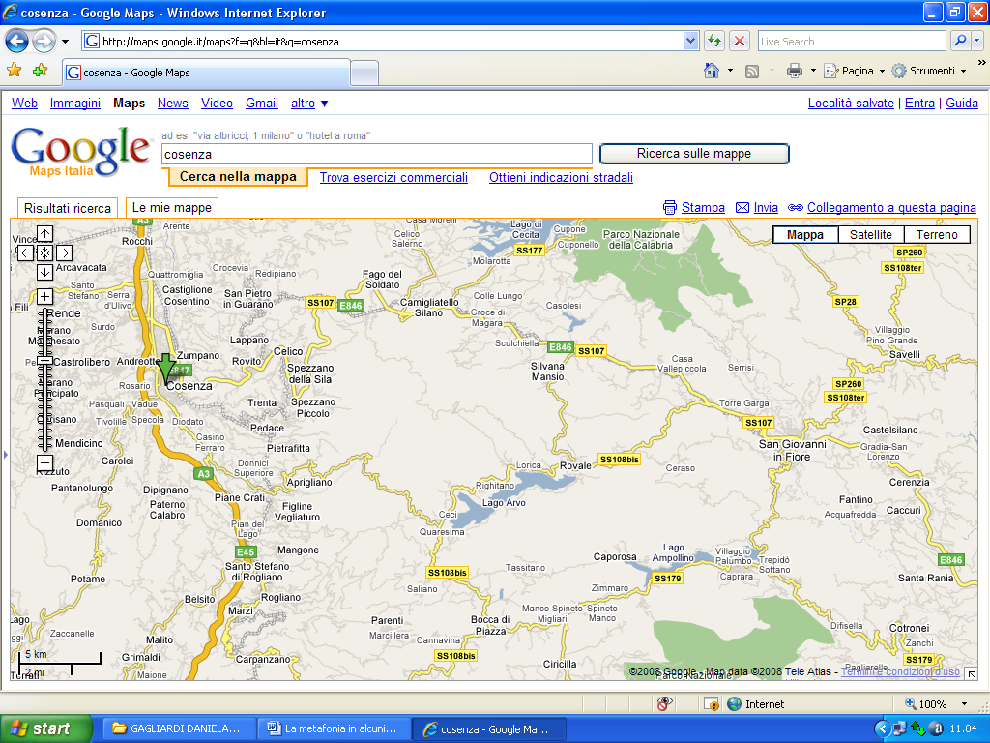
Figura 1: Area oggetto delle nostre indagini

Il campione scelto è femminile e questo perché meno esposto alle contaminazioni linguistiche derivate da esperienze lavorative in altre regioni o in altre nazioni, o più semplicemente perché per varie contingenze si ritrovano a lavorare in realtà che non sono sempre legate al paese d’origine.
Il campione è suddiviso in base alla variabile età 30 e 40 anni e Over 50 tutte con un grado di scolarizzazione medio. Tale differenziazione del campione è motivata dalla necessità di verificare una eventuale trasformazione ed evoluzione del fenomeno nel tempo. Tutte le registrazioni sono state archiviate e catalogate nell’Archivio Sonoro Calabrese.
Il materiale linguistico utilizzato è stato definito attraverso una lista di parole programmata in funzione delle ipotesi fonologiche di partenza. Di conseguenza tale lista doveva includere parole che presentassero delle alternanze metafoniche al plurale o al singolare dei sostantivi e nei verbi (le prime tre persone del presente indicativo). Le parole includono per lo più bisillabi e trisillabi in cui le vocali toniche (nodo focale delle nostre ricerche) si trovano sia in sillaba aperta che in sillaba chiusa.

- ANALISI DEI DATI
Le nostre analisi si sono definite in funzione della verifica di una serie di ipotesi di partenza:
- accertare innanzitutto la presenza o meno della metafonia nell’area posta ad indagine;
- determinare la tipologia di metafonia, vale a dire se i paesi siano interessati da metafonia per innalzamento o per dittongazione (in quest’ultimo caso stabilire se il dittongo è ascendente o discendente);
- verificare la presenza o meno di trasformazioni ed evoluzioni del fenomeno in funzione della variabile dell’età.
I metodi di indagine ai quali si è fatto riferimento riguardano l’analisi formantica delle vocali toniche semplici in sillaba aperta e sillaba chiusa e l’analisi formantica delle vocali toniche metafoniche. Sono stati, inoltre, elaborati i grafici delle aree di esistenza vocalica comprendenti le vocali toniche semplici e le vocali metafoniche nei paesi caratterizzati da metafonia per innalzamento. Per i paesi interessati da metafonia per dittongazione sono stati elaborati i grafici delle aree di esistenza vocalica all’interno dei quali sono state inserite le medie delle vocali dei dittonghi esito metafonico, sia per quanto riguarda l’elemento tonico che quello atono. In quest’ultimo caso è stato anche analizzato l’andamento del pitch per stabilire se il dittongo è ascendente o discendente.

3.1 Metafonia per dittongazione
Le nostre analisi acustiche, relative ai paesi di Aprigliano, Pietrafitta, Pedace, Serra Pedace, S. Giovanni in Fiore, accertano e confermano la presenza di metafonia per dittongazione.
L’andamento della F0, la misura della durata e della struttura formantica confermano che in entrambe le fasce di età prese in considerazione il dittongo metafonico è di tipo discendente.

Figura 2: Aprigliano

Figura 3: Pietrafitta

Figura 4: Pedace

Figura 5: Serra Pedace

Figura 6: San Giovanni in Fiore

3.2 Metafonia per innalzamento
Pianecrati rientra in quei paesi del cosentino sud orientale in cui il fenomeno della metafonia determina trasformazioni particolari per quanto riguarda l’inventario fonologico dei parlanti. Questo paese (così come tutti quelli da noi studiati) si colloca in quell’area caratterizzata da vocalismo siciliano a tre gradi di apertura e cinque vocali, in cui l’esito metafonico dittongante è quello preponderante. Ma a Pianecrati (così come a Figline Vegliaturo, Mangone e Rogliano, anch’essi paesi oggetto del nostro studio) la metafonia si realizza non per dittongazione ma per innalzamento, con una particolarità: l’evoluzione non è da vocali toniche medie a vocali toniche alte (/e/ > /i/ ed /o/> /u/), ma da medio basse a medio alte (//> /e/ ed //>/o/), facendo sì che un normale sistema a tre gradi e cinque vocali si evolva (in presenza di metafonia) in un sistema a cinque gradi e sette vocali. Ciò trova conferma nei grafici che rappresentano le aree di esistenza vocalica dei parlanti del paesi, analizzati nelle due fasce di età 30-40 anni e over 50 dalla analisi statistiche.

Figura 7: Aree di esistenza vocalica-Pianecrati

L’analisi T-student, utilizzata per la comparazione dei dati, dimostra che la differenza tra i valori formantici della /e/ e della // oscillano tra un 79 ed un 99%. Un dato interessante che non conferma quanto affermato riguarda il confronto tra la vocale /o/ metafonica e la vocale /u/ nei giovani. In questo caso la dittongazione avviene proprio per innalzamento come se il processo fosse ancora in atto e soprattutto nei giovani venisse reinterpretato volgendo ad una semplificazione del sistema.

TABELLA CONFRONTO T-Test (Valori F1)
30-40 anni
 | // vs /o/M | // vs /e/M | /u/ vs /o/M | /i/ vs /e/M
Valore T-Test | 0,015219 | 0,21053 | 0,792212 | 0,000129
Valore di differ. in % | 98,48 | 78,95 | 20,78 | 99,99
Over 50
Valore T-Test | 0,031943 | 0,120683 | 0,14884 | 0,016068
Valore di differ. in % | 96,81 | 87,93 | 85,12 | 98,39
Tabella 1: analisi statistica-Pianecrati

Figura 8: Aree di esistenza vocalica-Rogliano

TABELLA CONFRONTO T-Test (Valori F1) 30-40 anni
 | /o/ vs /o/M | /e/ vs /e/M | /u/ vs /o/M | /i/ vs /e/M
Valore T-Test | 0,020891 | 0,026316 | 0,003787 | 0,006808
Valore di differ. in % | 97,91 | 97,37 | 99,62 | 99,32
Over 50
Valore T-Test | 0,005989 | 0,073975 | 0,41105 | 0,000119
Valore di differ. in % | 99,40 | 92,60 | 58,90 | 99,99
Tabella 2: Analisi statistica-Rogliano

Figura 9: Aree di esistenza vocalica-Figline Vegliaturo

TABELLA CONFRONTO T-Test (Valori F1)
30-40 anni
 | // vs /o/M | // vs /e/M | /u/ vs /o/M | /i/ vs /e/M
Valore T-Test | 3,20 | 6.04 | 1,04 | 0,01
Valore di differ. in % | 99,97 | 99,94 | 99,99 | 100,00
Over 50
Valore T-Test | 0,001382 | 0,05484 | 0,002104 | 0,001034
Valore di differ. in % | 100,00 | 99,95 | 100,00 | 100,00
Tabella 3: Analisi statistica - Figline Vegliaturo

Figura 10: Aree di esistenza vocalica - Mangone

TABELLA CONFRONTO T-Test (Valori F1)
30-40 anni
 | // vs /o/M | // vs /e/M | /u/ vs /o/M | /i/ vs /e/M
Valore T-Test | 0,008912 | 0,001484 | 0,666213 | 0,01701
Valore di differ. in % | 99,11 | 99,85 | 33,38 | 98,30
Over 50
Valore T-Test | 0,005256 | 0,059337 | 0,12559 | 0,05129
Valore di differ. in % | 99,47 | 94,07 | 87,44 | 94,87
Tabella 4: Analisi statisca - Mangone

Figura 11: Area di esistenza vocalica – Mangone ‘67

3.3 Mappatura della metafonia nell’area sottoposta a studio

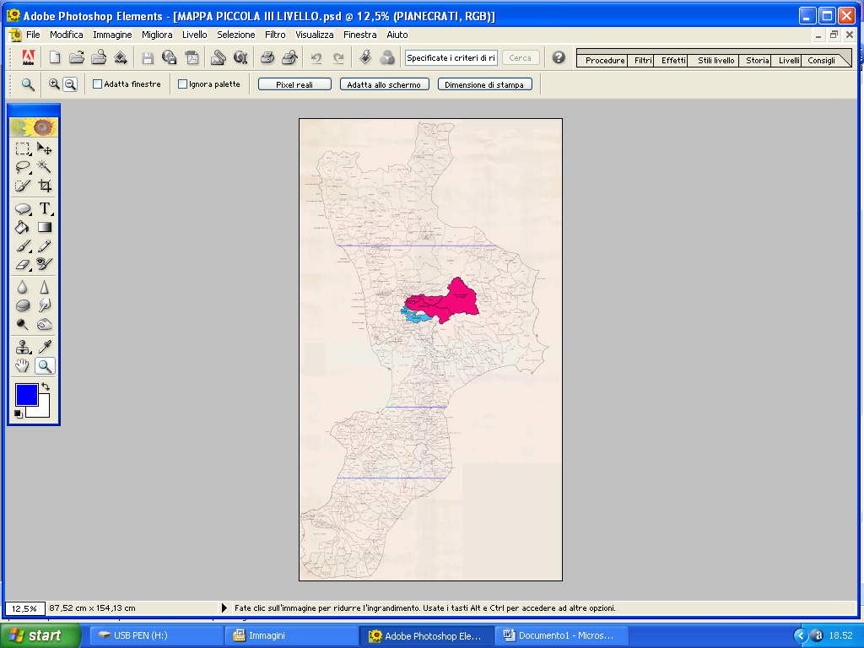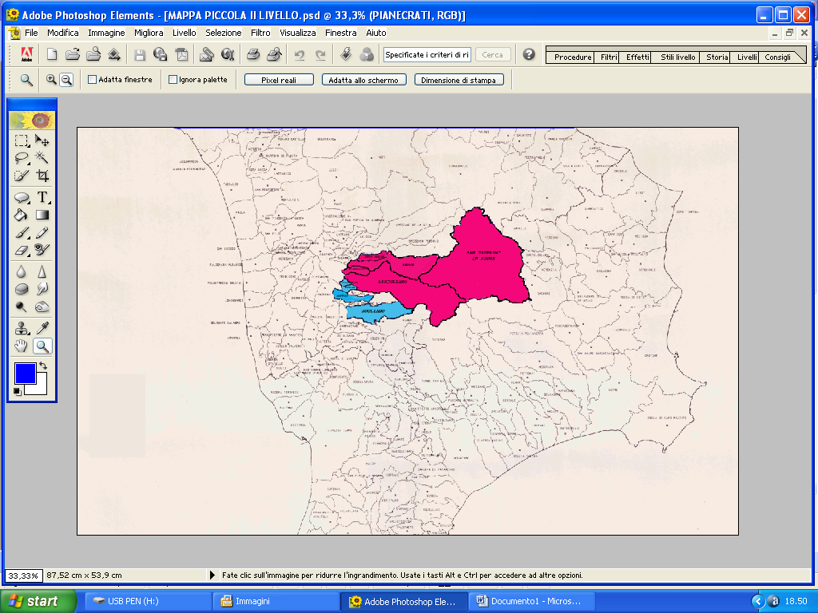

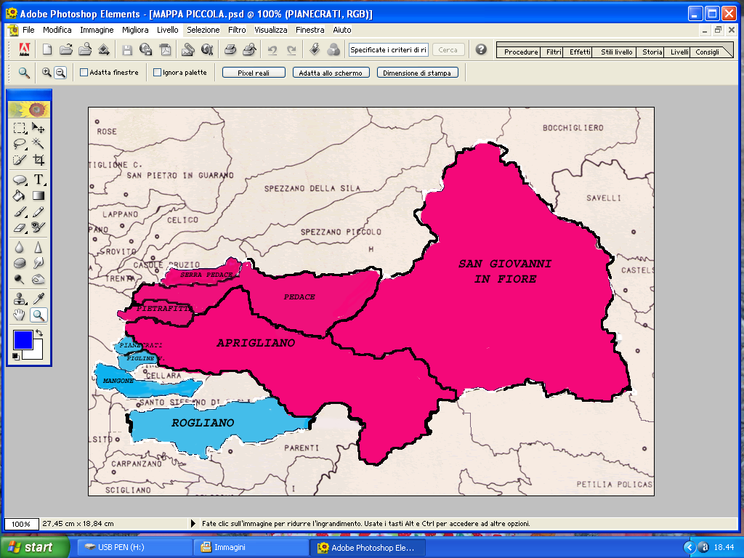
Figura 12: Metafonia per dittongazione: /e/ >/ie/ ed /o/>/uo; Metafonia per innalzamento: //>/e / ed //> /o/

 | Aprigliano | Pietrafitta | Pedace | Serra Pedace | S. Giovanni in F. | Pianecrati | Figline V. | Mangone | Rogliano
Rohlfs G. (1962:1966:1969:1972:1977) | +metafonia | +metafonia | +metafonia | +metafonia | +metafonia | +metafonia | +metafonia | +metafonia | +metafonia
Falcone G. (1974:1976:1991) | +metafonia | +metafonia | +metafonia | +metafonia | +metafonia | +metafonia | +metafonia | +metafonia | +metafonia
Trumper J. B.  (1980:1982:1987:1988:1995:1997) | e>ie - o>uo | e>ie - o>uo | e>ie - o>uo | e>ie - o>uo | e>ie - o>uo | >e - >o | >e - >o | >e - >o | >e - >o
Romito L., Gagliardi D. (2008) | e>ie - o>uo | e>ie - o>uo | e>ie - o>uo | e>ie - o>uo | e>ie - o>uo | >e - >o | >e - >o | >e - >o | >e - >o
+ metafonia: gli studi di Rohlfs e Falcone individuano macroaree con presenza o assenza della metafonia, senza definire poi nello specifico le caratteristiche di ciascun paese.
Tabella 5: tabella riassuntiva degli esiti

- CONCLUSIONI
Le analisi statistiche evidenziano come l’area oggetto di studio (nove paesi del cosentino sud occidentale) siano chiaramente interessati dal fenomeno della metafonia. Cinque dei nove paesi presentano metafonia per dittongazione (Aprigliano, Pietrafitta, Pedace, Serra Pedace, S. Giovanni in Fiore: o>uo, e>ie), mentre i rimanenti quattro per innalzamento (Pianecrati, Figline V., Mangone, Rogliano: >e, >o). I dati elettroacustici raccolti trovano ulteriori conferme negli studi dialettologici precedenti e, soprattutto in quelli effettuati nel ’97 da J. B. Trumper che nei medesimi paesi oggetto della nostra indagine riuscì a verificare non solo la presenza del fenomeno, ma anche a riscontrare i medesimi esiti. Dunque approfonditi studi dialettologici prima ed elettroacustici poi, ci permettono di arrivare alle medesime conclusioni.

BIBLIOGRAFIA
Abete G, “Sulla questione della sillaba superpesante: I dittonghi discendenti in sillaba chiusa nel dialetto di Pozzuoli” in AISV 2005 II Convegno Nazionale: “Analisi prosodica”, Teorie, modelli e sistemi di annotazione.
Alessio G., I dialetti della Calabria, in AA. VV., in Almanacco Calabrese: rassegna annuale di vita e problemi regionali, Istituto Grafico Tiberino, Roma 1964.
Alessio G., La stratificazione linguistica del Brutio, in Atti del I Congresso Storico Calabrese, Collezione Meridionale Editrice, Roma, 1954.
Calabrese A., Metafony in Salentino, in Rivista di grammatica generativa, Unipress, Padova, 1985.
Calabrese A., Metaphony revisited. Rivista di linguistica, X, 1, 1998.
Cole J., Decostructing Metaphony, in Rivista di linguistica, vol. X, n° 1, 1997.
Cortellazzo M., Profilo dei dialetti Italiani, Pisa, Pacini, 1974.
Cutugno F., Falcone M., Sulla distribuzione statistica dei valori formatici delle vocali, in Atti del XXIV Convegno Nazionale dell’Associazione italiana di Acustica, pp. 163-168, Trento, 12-14 giugno 1996.
Falcone G., Appunti per un saggio Storico- linguistico sui dialetti della Calabria, in Bollettino dell’Istituto di studi di Cassidoro e sul Medioevo in Calabria, n° II. 1991.
Falcone G., Calabria, in Profilo dei dialetti italiani, M. Cortelazzo (a cura di), vol. XVIII, Pacini, Pisa, 1976.
Falcone G., Innovazione e conservazione nei dialetti calabresi, in Dal dialetto alla lingua, Pacini, Pisa, 1974.
Fanciullo F., Morfo-metafonia, in Cipriano P. e Mancini M (a cura di) Miscellanea di studi linguistici in onore di Walter Belardi II, il Calamo, Roma, 1994.
Fava E., Magno Caldognetto E., Studio sperimentale delle caratteristiche elettroacustiche delle vocali toniche ed atone in bisillabi italiani, SLI, Studi di fonetica e fonologia, Bulzoni, Roma, 1976.
Ferrero F., Problemi spettroacustici di misurazione delle vocali: un contributo, in Atti delle VII Giornate di studio del Gruppo di Fonetica Sperimentale (A.I.A.), pp. 235-264, vol. XXIV, 1997.
Gentili, A., Fonetica del dialetto cosentino, Milano, Bernardoni di C., Rebeschini e C., 1897 (ristampa Cosenza, MIT, 1980).
Giannini A., Accuratezza delle misure spettrografiche: il rilevamento delle formanti, in Atti delle II Giornate di Studio del Gruppo di Fonetica Sperimentale (A.I.A), pp. 37-47, vol. XX, 1994.
Hjemslev L., The syllable as structural unit, in Proceedings of the Third International Congress of Phonetic Sciences (1938).
Hyman L. M., A theory of phonological weight, Forbis publications, Dordrecht, Holland/ Cinnamison, USA, 1985.
Jeffrey W. Kaze, Metaphony and two models for the description of vowel systems, in Phonology, vol. 8, 1991.
Maiden M., Dispaced metaphony and the morphologization of metaphony, Rom.Phil., XXXIX, 1985.
Maiden M., Interactive morphology. Metaphony in Italy, Routldge, Londra, New York, 1991.
Maiden M., Metaphony, in Maiden M e Parry M. (eds.), The dialects of Italy, Routldge, Londra, New York, 1997.
Martino P., L’area Lausberg, editrice Il Calamo, Roma, 1991.
Pulgram E., Sillabe, Word, Nexus, Cursus, The Hague, Mouton, 1970.
Rohlfs G., Dizionario dialettale delle tre Calabrie, II voll., Cosenza, editrice Casa del Libro, 1966-69.
Rohlfs G., Grammatica storica della lingua italiana e dei suoi dialetti I, Fonetica, Einaudi, Torino, 1966.
Rohlfs G., Le due Calabrie, in AA: VV:, Almanacco Calabrese: rassegna annuale di vita e problemi regionali, Istituto Grafico Tiberino, Roma 1962.
Rohlfs G., Nuovo dizionario dialettale della Calabria, Ravenna, 1977.
Rohlfs G., Studi e ricerche su lingua e dialetti d’Italia, Sansoni, Firenze, 1972.
Romito L., Cenni elettroacustici dell’accento in alcune varietà dell’italiano, in Atti delle IV Giornate di Studio del Gruppo di Fonetica Sperimentale (A. I. A.), a cura di P. L. Salsa, pp. 107-119, vol. XXI, Torino, 11-12 Novembre 1993, 1994.
Romito L., Galatà V., Lio L, Stillo F., La metafonia nell’area di Lausberg: una introspezione sulla natura della sillaba. Dipartimento di Linguistica. Laboratorio di fonetica. Università degli Studi della Calabria, 2005.
Trumper B. J. E Maddalon M., Convergine divergence and divergine convergence: the dialect language conflict and contrari evolutionary trends in modern Italy, edited by Awer P. and Di Luzio A., de Gruyter, Variation and Convergence, study in social dialectology, Berlino-New Yok, 1987.
Trumper B. J. E Maddalon M., L’italiano regionale tra lingua e dialetto. Presupposti ed analisi, Brenner, Cosenza , 1982.
Trumper B. J., Calabria and South Basilicata, in Maiden M. e Parry M. (eds.), The dialects of Italy, Routledge, Londra; New York, 1997. pagg.355-64.
Trumper J. B., La zona Lausberg e il problema della frammentazione linguistica, Atti “SLI”, 16/1, Roma, 1980.
Trumper J. B., Maddalon M., Convergine Divergence and Divergine Convergence: the dialect: Language Conflict and Contrasting Evolutionary trends in modern Italy, in Aurer P., Di Luzio (a cura di), Variation and convergence Studies Dialecrology, Berlin- New York, De Gruyter, 1988, pp.217-29.9.
Trunper J. B., Maddalon M., Chiodo G., L’influenza di eventi macrosismici su alcune discontinuità linguistiche (Calabria), in Pellegrini, G. B. (ed.) Saggi dialettologici di area italo-romanza (nuova Raccolta), pag. 91, CNR, Centro di dialettologia o. Parlangeli, Padova, 1995, pp. 89-106.
Venneman T., Preference Law for Syllable Structure and explanation of sound change, Mouton de Gruyter, Berlin, New York- Amsterdam, 1988.
Vogel I., La sillaba come unità fonologica, Zanichelli, Bologna, 1982.

Riguardo la situazione dialettale presente in Calabria e la sua ineludibile frammentarietà si rimanda ai lavori di Trumper et al.1981, 1988, 1995, 1997, Falcone 1976, Maiden 1997, Rohlfs 1966, Bianco 1981 e Martino 1991.
Es.:Romito et al. (1996) e Loporcaro et al. (1998); Rensch (1964); Falcone (1991); Martino (1991); Trumper (1997).
Nella stessa regione, in alcuni paesi della provincia di Cosenza come Belvedere, Cassano ecc è presente anche una dittongazione spontanea (da lavori in corso presso il Laboratorio di Fonetica dell’UNICAL).
Martino P., L’area Lausberg, editrice Il Calamo, Roma, 1991.
Cfr. Trumper B. J. (1997), Calabria and South Basilicata, in Maiden M. e Parry M. (eds.), The dialects of Italy, Routledge, Londra; New York, pp. 355-64; Abete G. (2005), Sulla questione della sillaba superpesante: I dittonghi discendenti in sillaba chiusa nel dialetto di Pozzuoli, in AISV 2005 II Convegno Nazionale, Analisi prosodica - Teorie, modelli e sistemi di annotazione; Romito L., Galatà V., Lio L, Stillo F. (2005), La metafonia nell’area di Lausberg: una introspezione sulla natura della sillaba, in AISV 2005 II Convegno Nazionale, Analisi prosodica - Teorie, modelli e sistemi di annotazione.
Archivio di materiali sonoro catalogati e conservati per scopi di ricerca, progettato e prodotto all’interno di un progetto di ricerca in atto presso il Laboratorio di Fonetica dell’Università della Calabria dal titolo “I corpora vocali come patrimonio culturale. Archiviazione, conservazione e restauro di materiale sonoro calabrese” (Romito&Lio, 2006)

